REPORTE TDD FIZZ-BUZZ SIN IF STATEMENTS

Etapa Roja:

Para empezar a darle solución a nuestro problema, necesitamos extraer los datos del archivo input.txt

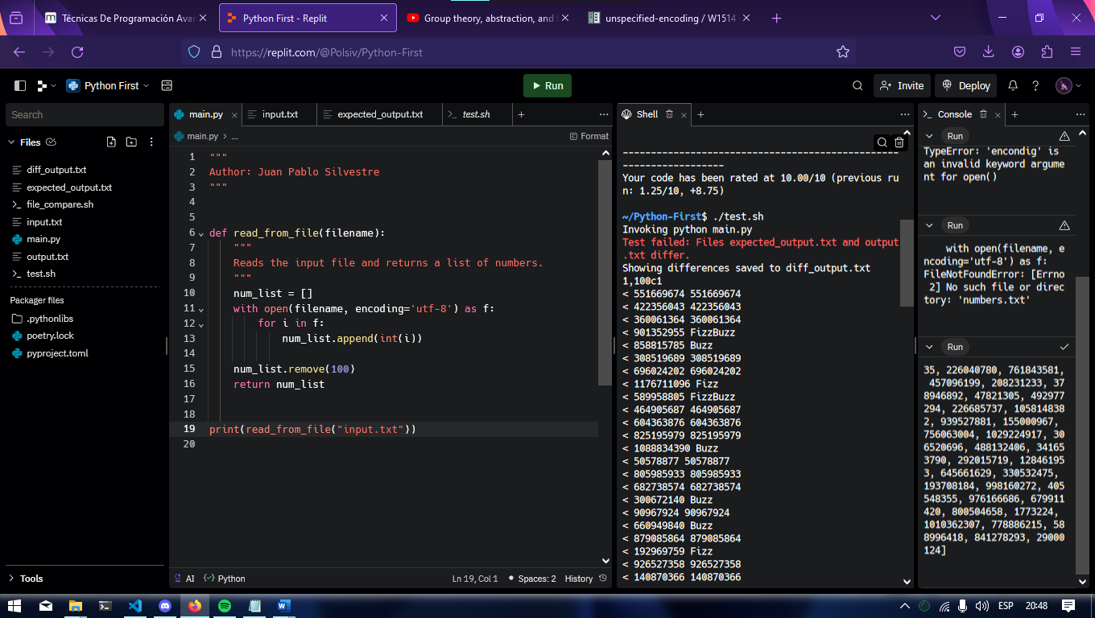

Después, podemos hacer las operaciones con nuestros datos

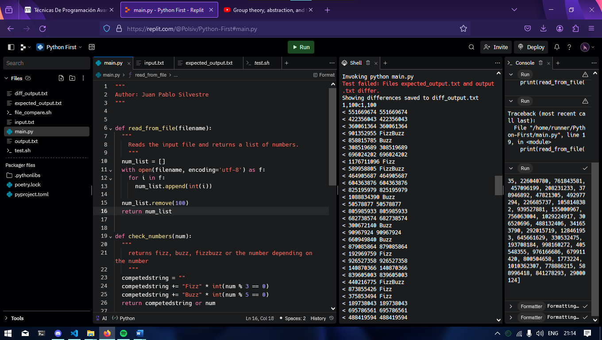

Una vez operados los datos, podemos crear la función que nos imprima la solución del problema.

ETAPA VERDE:

Con las funciones ya organizadas y cumpliendo su tarea, hemos resuelto el problema.

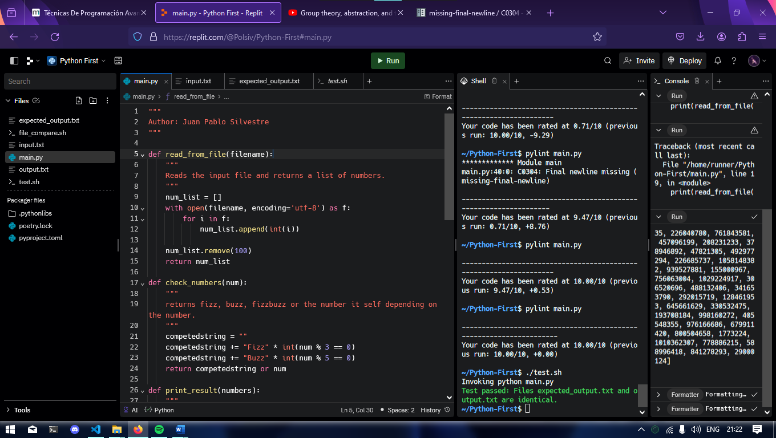

Etapa azul (refactor):

Si bien el problema está resuelto. Podemos agregar algunas excepciones para evitar mostrar errores como nombre de archivo incorrecto, o si también el contenido del archivo es incorrecto.

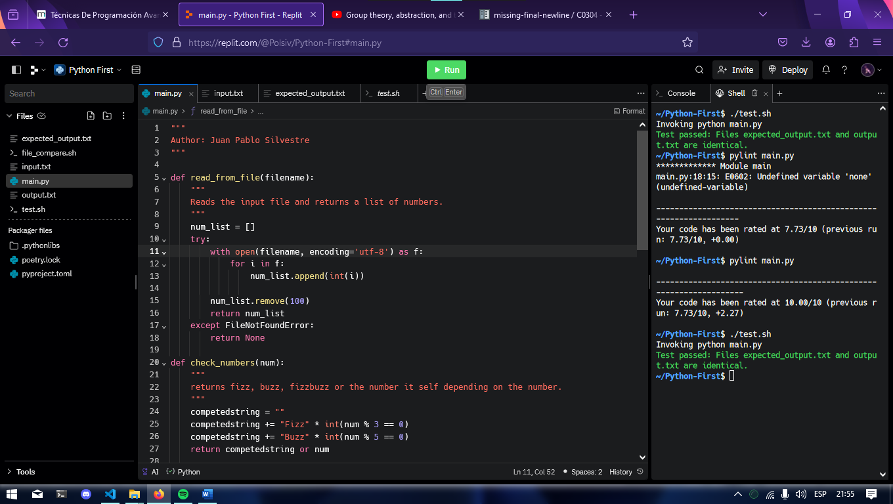

Otra modificación que podemos hacer es dividir de la función de read_from_file, dos procesos, leer solamente el archivo y transformar el contenido

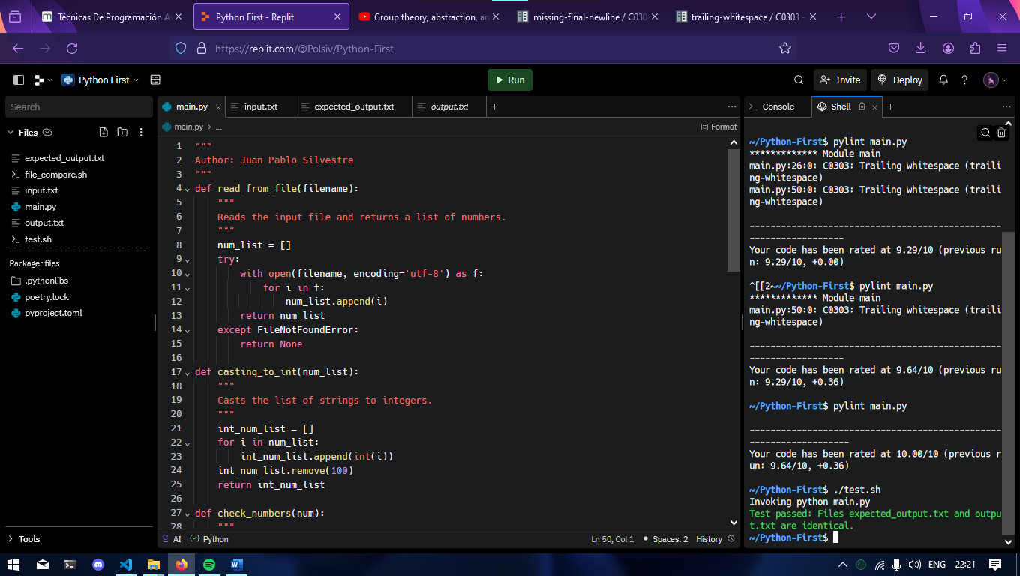

Con las tareas dividas en 2 funciones, hemos solucionado el problema de forma satisfactoria.